**BÀI TẬP THỰC HÀNH**

**LẬP TRÌNH TRÊN WINDOWS**

BUỔI 1: CÁC CONTROL CƠ BẢN {1} 2

BUỔI 2: CÁC CONTROL CƠ BẢN {2} 4

BUỔI 3: CÁC CONTROL CƠ BẢN {3} 5

BUỔI 4: CÁC CONTROL CƠ BẢN {4} 7

BUỔI 5: TRUY CẬP CSDL {1} 9

BUỔI 6: TRUY CẬP CSDL {2} 14

BUỔI 7: TÌM KIẾM VÀ CẬP NHẬT 16

BUỔI 8: THỰC HIỆN ĐỀ TÀI NHÓM {1} 19

BUỔI 9: THỰC HIỆN ĐỀ TÀI NHÓM {2} 19

BUỔI 10: BÁO CÁO ĐỀ TÀI NHÓM 19

BUỔI 11: BÀI TẬP LÀM THÊM 19

# CÁC CONTROL CƠ BẢN {1}

**Mục tiêu**

* Ứng dụng 1 Window
* Common Control: TextBlock, Button, TextBox
* Xử lý sự kiện cơ bản

**Bài tập: Xác nhận khi đóng Form**

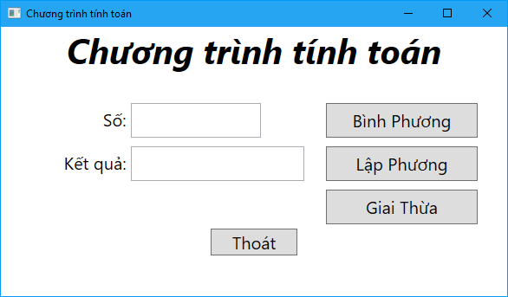

Hình 1

**Yêu cầu:**

1. Thiết kế giao diện như hình trên

2. Đặt tên các control hợp lý.

3. TexBox của “Kết quả” không cho phép nhập dữ liệu.

4. Xử lý các phép toán

5. TextBox “Số” chỉ được nhập số, nếu nhập sai hiện MessageBox báo lỗi

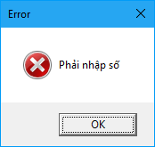

Hình 2

6. Khi user thoát chương trình, chương trình phải xác nhận lại bằng MessageBox

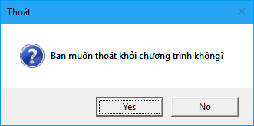

Hình 3

7. Thiết lập nút Enter cho button “Bình phương”, nút ESC cho button “Thoát”.

# CÁC CONTROL CƠ BẢN {2}

**Mục tiêu**

* Ứng dụng 2 Windows
* Common Control: TextBlock, Button, TextBox.
* Xử lý sự kiện cơ bản

**Bài tập: Modal Form**

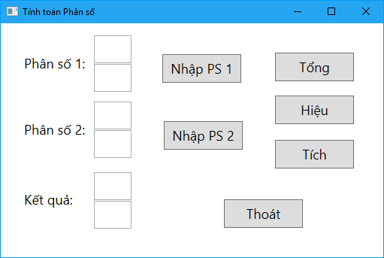Nhap

Hình 1

**Yêu cầu:**

1. Thiết kế giao diện như hình trên.
2. Khi nhấn nút “Nhập phân số 1”, “Nhập phân số 2” sẽ hiện ra Window Nhập Phân số.

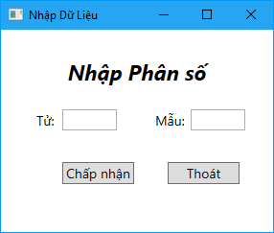

Hình 2

1. Chỉ có một Window này được active.
2. Thực hiện các phép tính dựa trên lớp PhanSo.
3. Xác nhận khi nhấn nút “Thoát”

# CÁC CONTROL CƠ BẢN {3}

**Mục tiêu**

* Ứng dụng 2 Window
* Common Control: Label, Button, TextBox, DataGrid
* Xử lý sự kiện cơ bản

**Bài tập: Danh sách thí sinh**

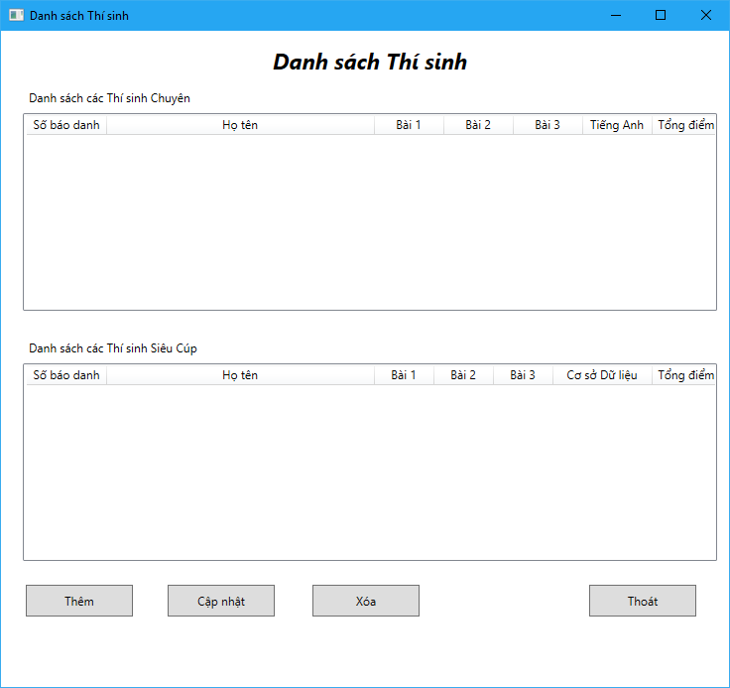

Hình 1

**Yêu cầu:**

1. Thiết kế giao diện như hình trên
2. Khi nhấn nút “Thêm” sẽ hiện ra Window thêm thí sinh sau:

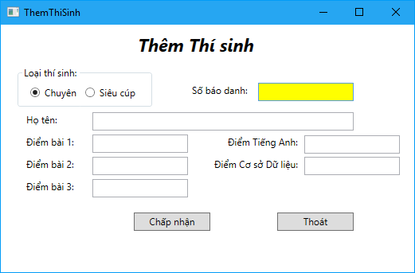

Hình 2

1. Thay đổi màu các TextBox khi chúng được active
2. Khi nhấn nút “Chấp nhận” sẽ thêm thí sinh vào danh sách thí sinh trong Window “Danh sách thí sinh”.
3. Khi nhấn nút “Cập nhật” sẽ hiện Window cho phép chỉnh sửa thông tin thí sinh đã chọn danh sách thí sinh (SV tự thiết kế Window này)
4. Khi nhấn nút “Xóa” chương trình phải xác nhận trước khi xóa thí sinh đang được chọn trong danh sách thí sinh.

# CÁC CONTROL CƠ BẢN {4}

**Mục tiêu**

* Sử dụng DataGrid: Thêm, Xóa, Cập nhật dữ liệu trên DataGrid

**Bài 1.**

Thiết kế Window (View) dùng để thêm nhân viên vào danh sách nhân viên như sau

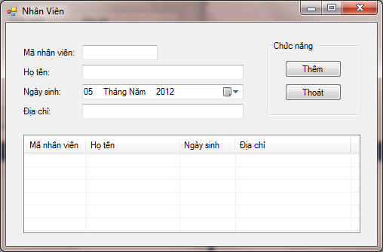

Khi nhấn nút Thêm, chương trình sẽ thêm thông tin mới nhập vào DataGrid

**Bài 2.**

Thêm button Xóa để xóa nhân viên đã chọn trong DataGrid

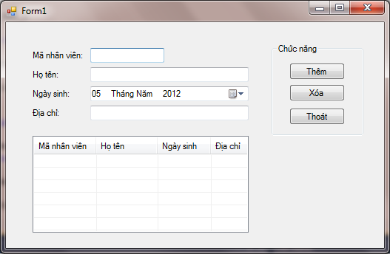

**Bài 3.**

Thêm button Cập nhật vào Window.

Khi người dùng chọn 1 dòng nhân viên thì thông tin nhân viên đó sẽ hiện lên các TextBox. Người dùng có thể chỉnh sửa thông tin đó. Sau khi chỉnh sửa trên TextBox, người dùng nhấn button Cập nhật thì thông tin đó sẽ lưu vào ListView

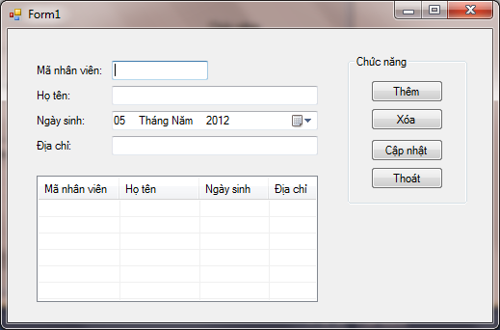

# TRUY CẬP CSDL {1}

**Mục tiêu**

* Mô hình CSDL EntityFramework code first.
* CSDL Sql Server Compact
* Thao tác trên 1 bảng.

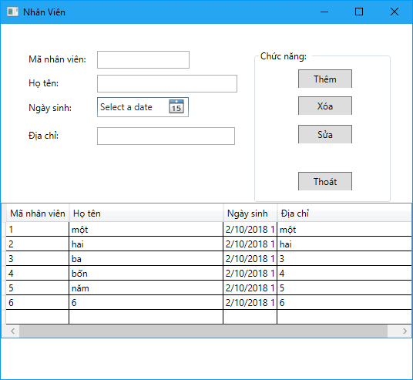

Hình 1

**Yêu cầu:**

1. Đặt tên các control hợp lý
2. Cài đặt Entity Framework.
3. Cài đặt Sql Server Compact.
4. Tạo lớp NhanVien,
5. Tạo lớp MyEntiTy kế thừa DbContext.
6. Khi click vào nút “Thêm”, dữ liệu được thêm vào CSDL.
7. Khi click vào nút “Sửa”, dữ liệu được cập nhật vào CSDL.
8. Khi click vào nút “Xóa”, dữ liệu được chọn sẽ bị xóa trong CSDL.

# TRUY CẬP CSDL {2}

**Mục tiêu**

* Mô hình CSDL EntityFramework code first.
* CSDL Sql Server Compact
* Thao tác trên 2 bảng.

Thiết kế 2 Windows như màn hình 1 và hình 2 sau đây:

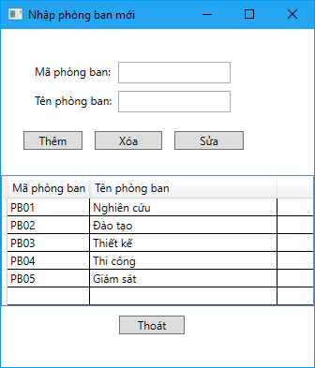

Hình 1

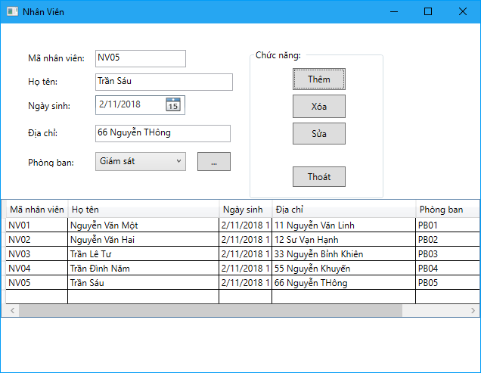

Thêm phòng ban mới

Hình 2

Khi người muốn thêm phòng ban mới thì nhấn vào nút “...” (thêm phòng ban mới) như trong hình 2.

# TÌM KIẾM VÀ CẬP NHẬT

**Mục tiêu**

* Tìm kiếm dữ liệu dùng LinQ
* Tìm hiểu về Menu.
* Cập nhật dữ liệu.

**Bài 1: [Tìm kiếm dữ liệu]**

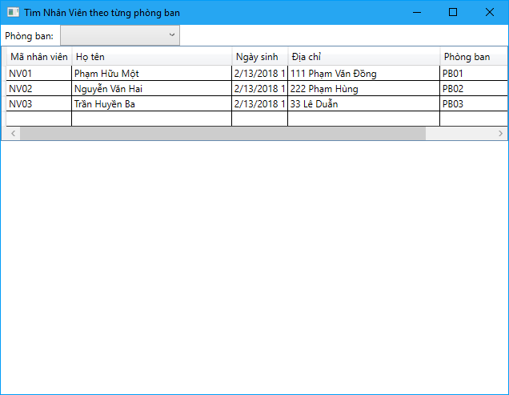

**Yêu cầu:**

1. Khi chọn vào combobox tên phòng ban, sẽ hiện ra danh sách nhân viên trong phòng ban đã chọn.

**Bài 2. CẬP NHẬT DỮ LIỆU**

**Yêu cầu:**

1. Sinh viên tự thiết kế và cài đặt dựa vào các bài tập đã học.

# THỰC HIỆN ĐỀ TÀI NHÓM {1}

Ý tưởng gợi ý về đề tài:

* Tìm hiểu về Database First.
* Tìm hiểu về Model Firs.
* Tìm hiểu mô hình MVVM.
* Kết nối với các CSDL khác như: SQL Server, local databse, MySQL, Oracle..
* Phải có kiểm tra ràng buộc dữ liệu khi nhập dữ liệu.
* Khai thác hết các khả năng của WPF.
* Có thể chọn đề tài đang thực hiện.

# THỰC HIỆN ĐỀ TÀI NHÓM {2}

# BÁO CÁO ĐỀ TÀI NHÓM

# BÀI TẬP LÀM THÊM

**Bài 1: NotePad**

Mô phỏng chương trình NotePad

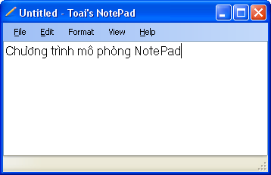

Hình 1

**Yêu cầu: Một số chức năng quan trọng**

1. New, Open, Save, SaveAs, Exit
2. Undo, Cut, Copy, Paste, Delete
3. Find, Replace
4. WordWrap
5. Font,
6. About Form

**Bài 2: Minesweep**

**Thông tin ban đầu (Hình 1)**

* Kích thước bảng: 9x9
* Số mìn: 10

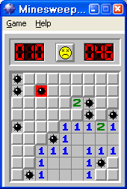

Hình 1. 10 trái mìn

**Quy luật chơi:**

1. Nếu lật tất cả các ô không có mìn thì thắng (Hình 2)
2. Nếu lật một ô có chứa mìn thì thua (Hình 1)
3. Khi lật một ô không có mìn, nếu được đánh số n (1🡪8) thì xung quanh ô đó có đúng n trái mìn
4. Khi lật một ô không có mìn và xung quanh ô đó cũng không có mìn thì nó lật một loạt các ô liên tiếp không có mìn như hình 3

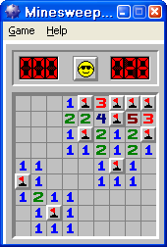

Hình 2. Đã lật hết các ô không có mìn (Thắng)

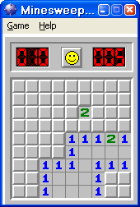

Hình 3. Lật một số ô liên tiếp